TM | Buổi 1
Topic | Nháy led
Sinh viên | Cao Trường Giang – B24DCDT091

Nội dung chi tiết:
B1: Mở Keil C
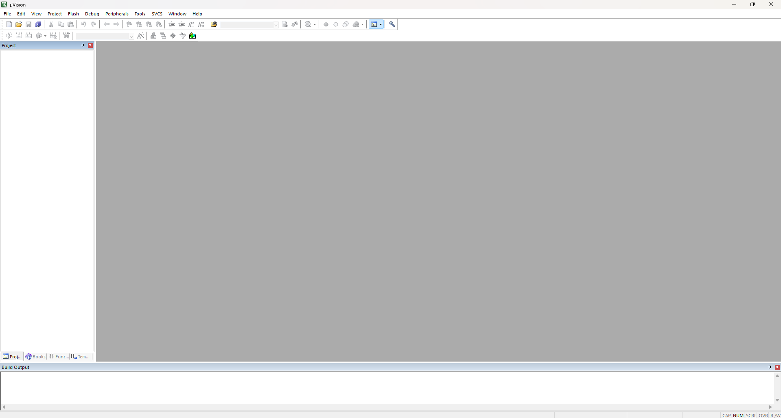

B2: Chọn Project -> New 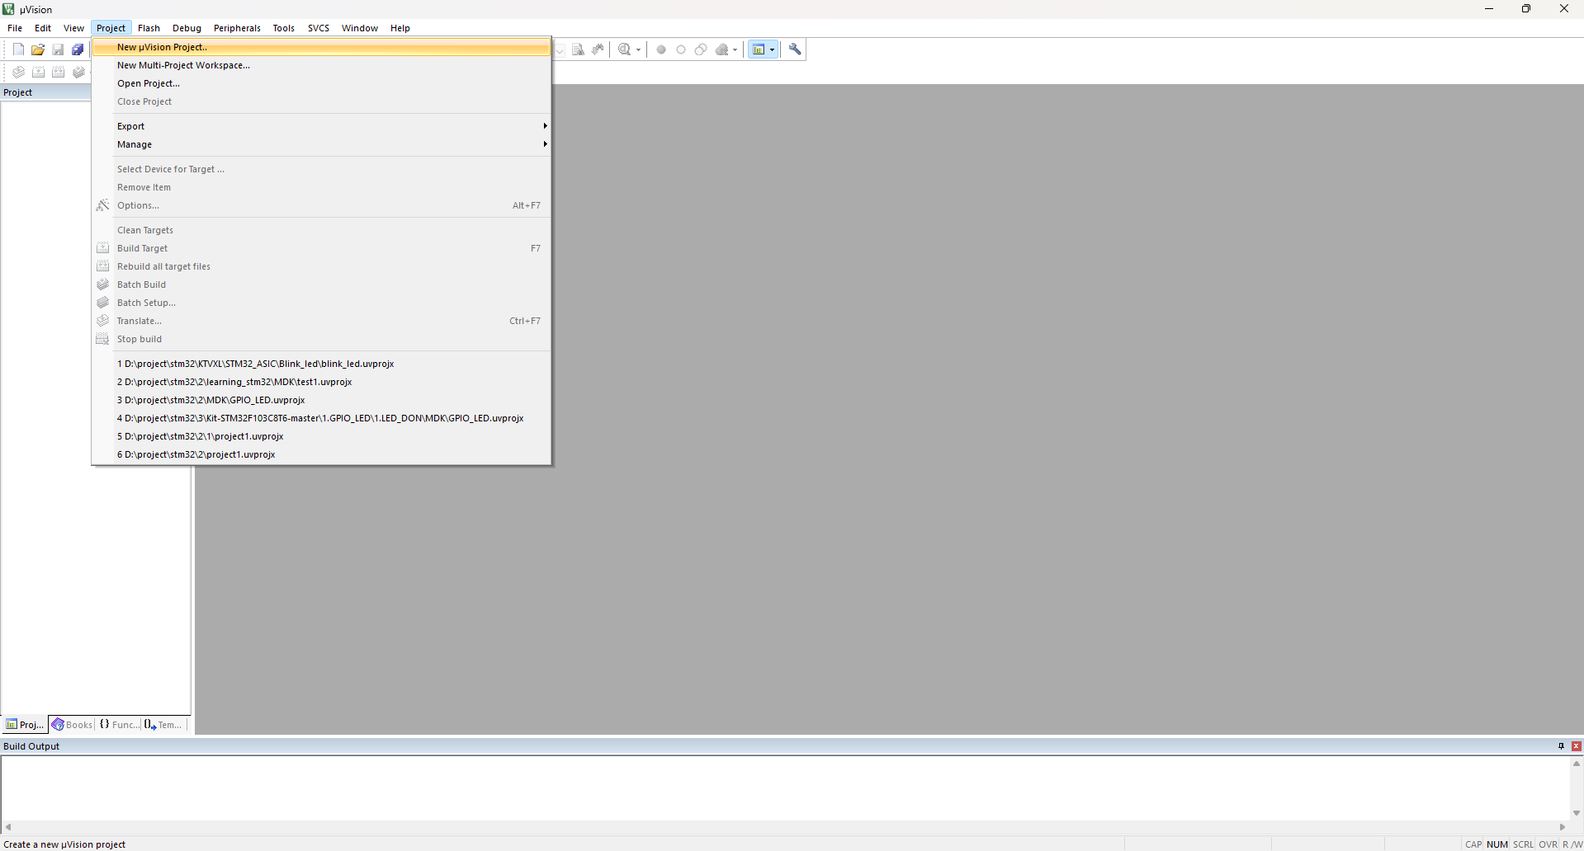
B3: Chọn thư mục, đặt tên 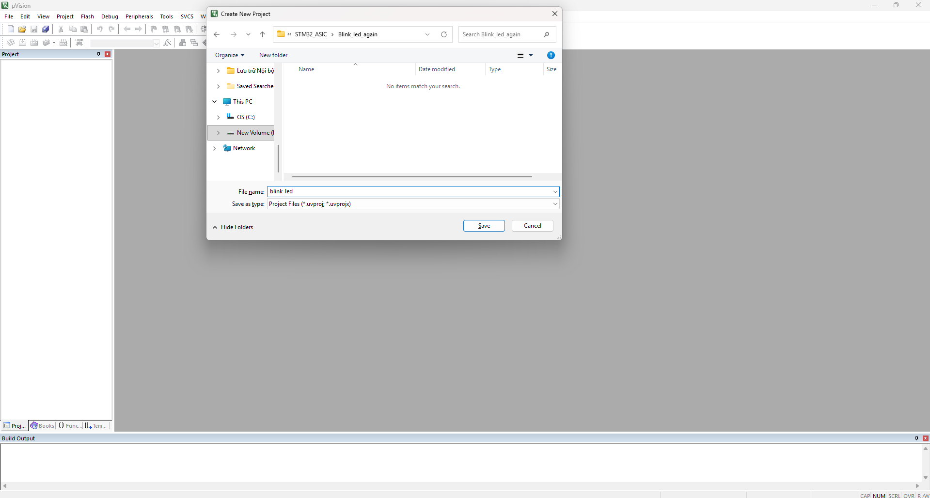B4: Chọn Device stm32f103C8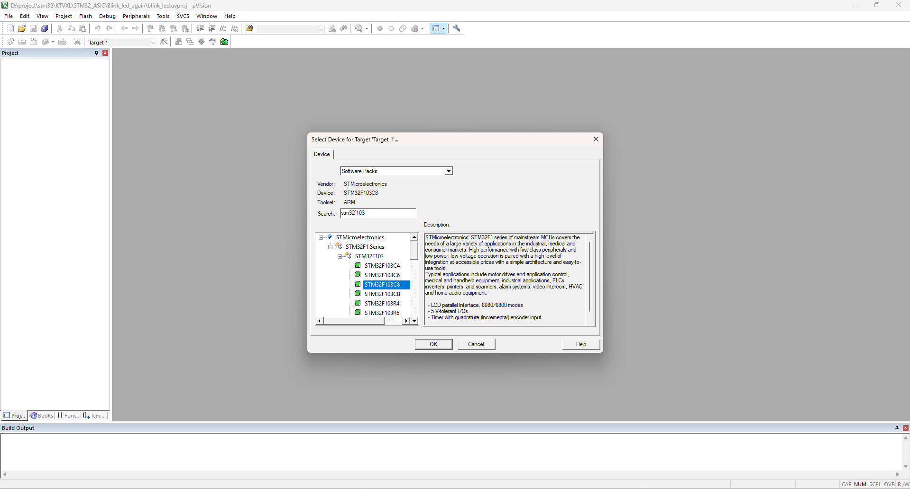B5: Tích các mục: Core, Framework, GPIO, RCC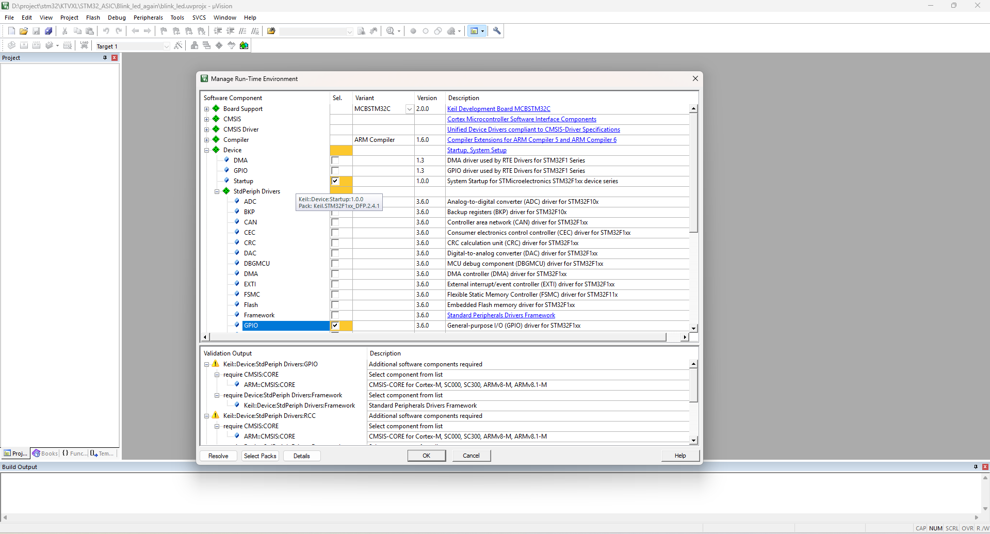B6: Quay về giao diện chính, kiểm tra các file ở mục Device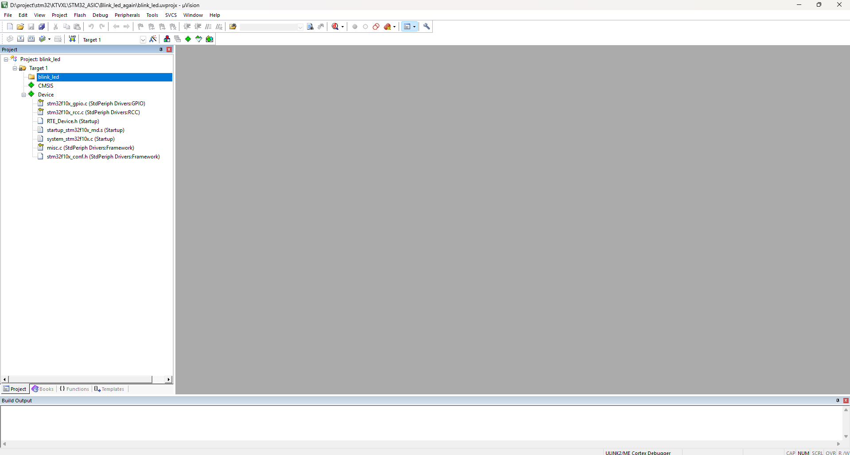
B7: Thêm file main.c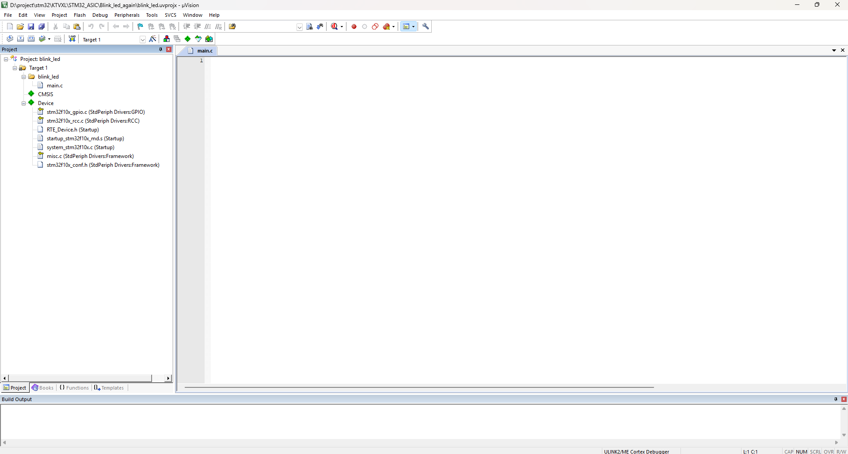B8: Thử Build với đoạn code, kiểm tra error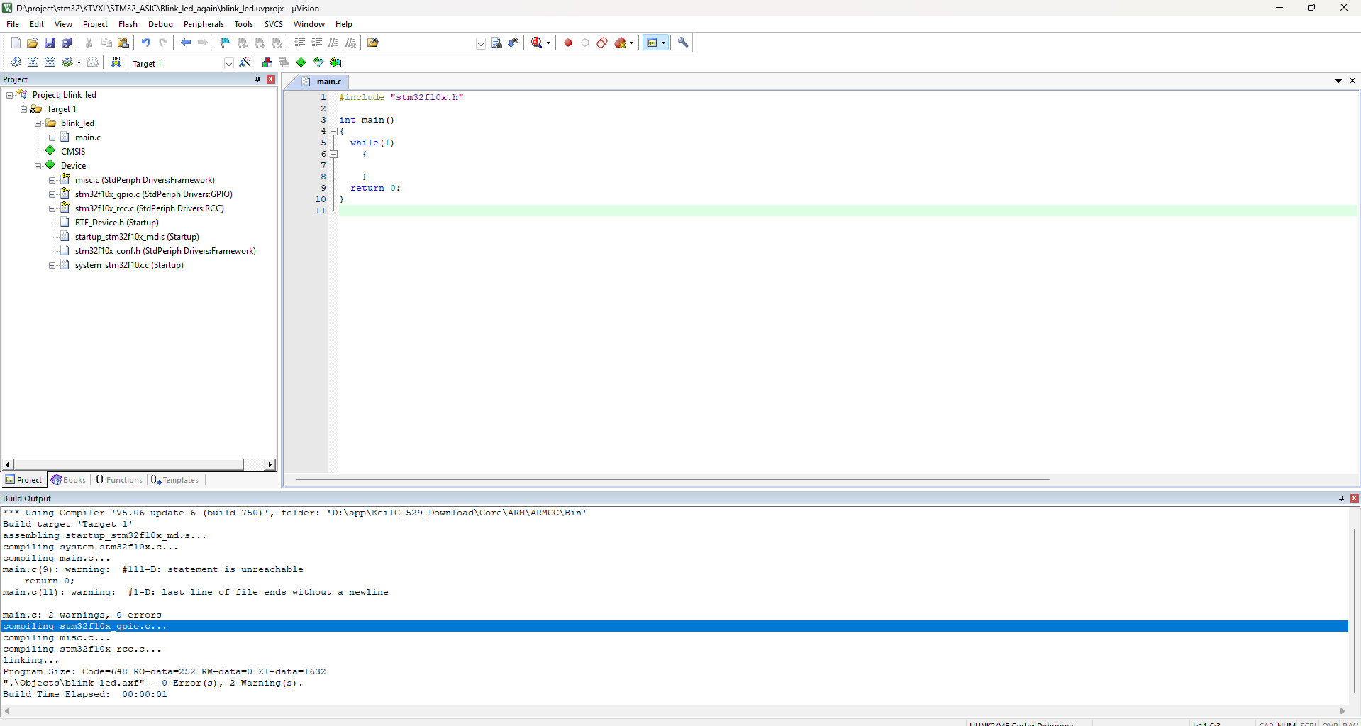B9: Viết lại code bài blink_led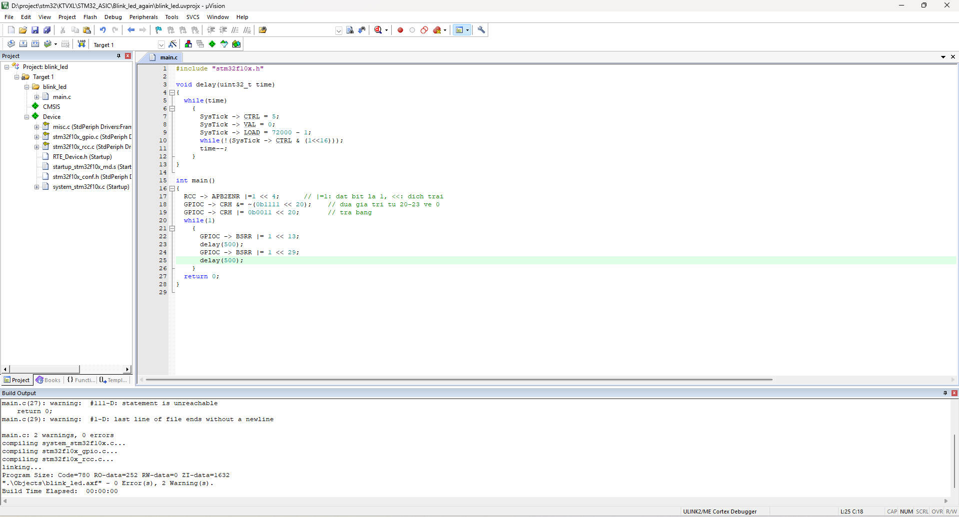
B10: Nạp code vào stm32, link video
Link video: https://drive.google.com/file/d/1OFeN4cKcZzYSi4Q3v9DdHoQgMmsmqHTd/view?usp=sharing

